碧血丹心 英烈永生 系列声音剧《龙华》今天正式开播！

[这就是中国](javascript:void(0);)

**这就是中国**

微信号 mhshHome

功能介绍 东方卫视《这就是中国》节目官方账号 每周一晚22:00东方卫视播出

2021-05-28[原文](https://mp.weixin.qq.com/s?__biz=MzA5NTI5ODk3NA==&mid=2651171677&idx=1&sn=8d292f80dcc874920e7b60d758da267a&chksm=8bb07facbcc7f6ba94c0a1055e837b95db4fa9b5576f9c523fb23dbd836bf0de717c39635afc&scene=27#wechat_redirect&cpage=22)

收录于话题

上海，英雄辈出之城；龙华烈士陵园，英烈永生之所。在中国共产党建党一百周年之际，上海人民广播电台结合自身资源特色，与龙华烈士纪念馆合作打造庆祝建党百年系列声音剧《龙华》，讲述英烈们为家国付出的热血青春。首期节目于今日正式开播，并在阿基米德、蜻蜓FM等新媒体平台同步上线。

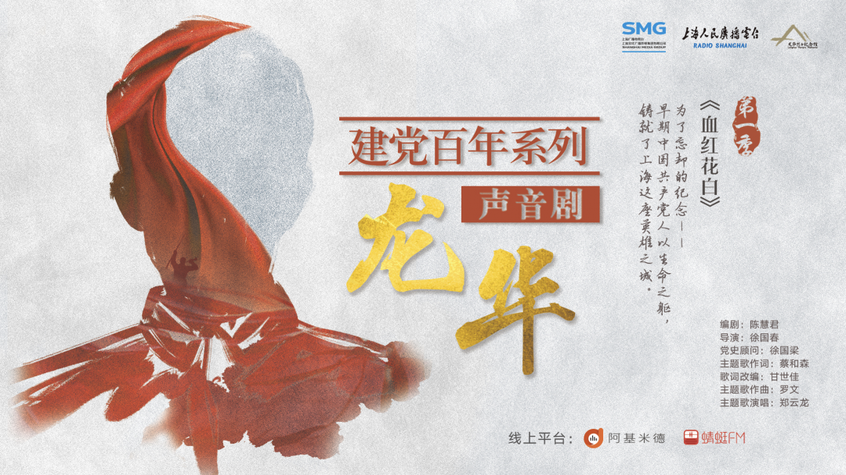

系列声音剧《龙华》共分三季19集播出，三季剧情聚焦和浓缩了龙华烈士纪念馆史上群英之最精粹，展现早期中国共产党人以生命之躯，铸就了上海这座英雄之城！

第一季《血红花白》——谨以此剧纪念龙华二十四烈士牺牲九十周年！该剧讲述了龙华二十四烈士就义前的感人故事，剧中除了著名的“左联五烈士”故事，还披露了林育南、何孟雄、龙大道、欧阳立安等其余数位烈士鲜为人知、可歌可泣的感人事迹，其中，何孟雄的子女被一同抓入监狱的故事尤为令人震撼，堪称上海版“小萝卜头”！

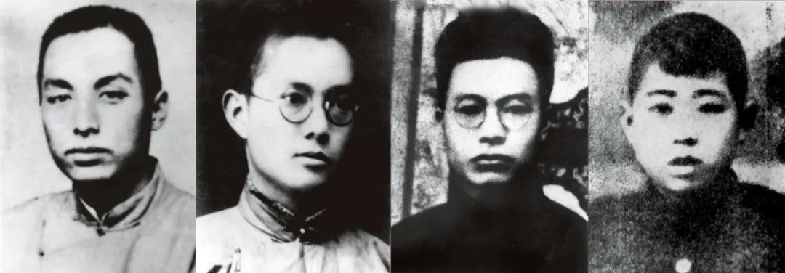

林育南、何孟雄、龙大道、欧阳立安

第二季以个人传记的形式讲述李汉俊、瞿秋白、向警予、陈延年、陈乔年五位革命先烈的故事。

第三季《镌刻》以“精品剧”的形式重磅压轴。本剧以1929年中共中央军委遭受史上最大一次的破坏事件为背景，讲述了中央政治局委员、中央军委委员兼江苏省军委书记彭湃，中央政治局候补委员、政治局候补常委兼军事部部长杨殷，中央军委委员颜昌颐，中央军委军事部兵士科科长邢士贞，因叛徒出卖被捕入狱，在龙华狱中坚贞不屈进行斗争，为党的革命事业奋斗到生命最后一刻的感人事迹。

系列声音剧《龙华》对龙华烈士纪念馆的馆藏史料进行深度挖掘和创作，精心挑选出30余位英烈人物，列为创作原型进行创作。导演兼制作人徐国春曾制作过不少时代楷模主题的广播剧，但此次创作的规模和难度前所未有：“以广播声音的形式抒写几十位英烈人物故事，展现他们的生平事迹，实属首次，对我们的创作团队是一次极大的挑战！比如第三季推出的压轴作品《镌刻》，该剧题材厚重、人物众多。主创需阅读大量的书，包括党史、人物传记，烈士笔记、家信、遗物，以及讲述他们故事的传记作品。”

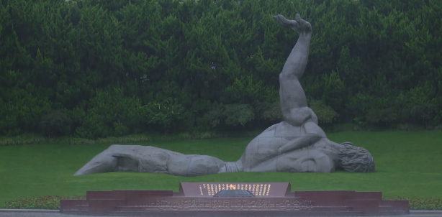

该剧汇聚了沈磊、贝倩妮、翟巍、赵胜胜、赵路、海帆等众多优秀戏剧和配音演员，演播阵容较强。《龙华》主题曲《天地少年行》的歌词改编自中国共产党的重要创始人、无产阶级革命家蔡和森的诗作《少年行》，并由知名音乐剧演员郑云龙献唱。此外，作品还特邀中共上海市委党史研究室的党史专家做顾问，对内容进行严格把关，确保本剧遵从历史，严谨务实，具有较高的思想性和艺术性。

**讲中国故事，讲我们的故事**

**东方卫视《这就是中国》**

**每周一晚22：00**

### 精选留言

用户设置不下载评论